Тақырыбы: Өткенді бекіту  Менің көңілді, тату-тəтті сыныбым. | Мектеп: Құлан шағын орталықты орта мектеп-гимназиясы
Күні: | Мұғалімнің аты-жөні:Молдашева Балжан
Сыныбы: 2 «А»  Пәні: Математика | Қатысқандардың саны: | Қатыспағандардың саны:

Оқу мақсаттары |  | 2.1.2.8. Екі таңбалы сандарды қосу жəне азайту алгоритмдерін қолдану.
Сабақтың мақсаттары |  | Барлық оқушылар:  • екі таңбалы сандарды қосу жəне азайту үшін жазбаша тəсілдерді қолданады
Көпшілік оқушылар:
•екі таңбалы сандарды қосу жəне азайту алгоритмдерін қолданады, саннан қосындыны азайтуға жəне қосындыдан санды азайтуға арналған есептерді шығарады.
Кейбір оқушылар:
• саннан қосындыны азайтуға жəне қосындыдан санды азайтуға арналған есептердің мысалдарын келтіреді.
Бағалау критерийлері |  | 1.Екі таңбалы сандарды қосу жəне азайту үшін жазбаша тəсілдерді қолданады  2.Екі таңбалы сандарды қосу жəне азайту алгоритмдерін қолданады  3.Саннан қосындыны азайтуға жəне қосындыдан санды азайтуға арналған есептердің мысалдарын келтіреді
Тілдік мақсаттар |  | Пəндік лексика жəне терминология.  • екі таңбалы сандарды қосу жəне азайту алгоритмдері, саннан қосындыны азайтуға жəне қосындыдан санды азайтуға арналған есептер.
Сабақта диалог/жазу үшін пайдаланылатын сөйлемдер. Талқылау.
Екі таңбалы санды қалай қосуға болады?

Жазу.
Екі таңбалы сандарды бағанмен қосу жəне азайту, есеп шартын қысқаша жазу нысаны.
Тірек білім |  | Саннан қосындыны азайтуға арналған есептер.
Жоспар
Жоспарланған уақыт | Жоспарланған іс-əрекет |  | Бағалау |  | Ресурстар
Сабақтың басы  3 мин  5 мин | Ұйымдастыру кезеңі:  Психологиялық тренинг  Жарқырап күн де ашылды,  Айналаға нұр шашылды.  Қайырлы күн!  Біз көңілді баламыз,  Қайырлы күн!  Сәлемдесіп аламыз.  Мақсатымыз - білім алу,  Міндетіміз – еңбектену  Біз білімді баламыз,  Күнде бестік аламыз.  Жалқаулықты тастаймыз,  Жаңа сабақ бастаймыз.  Сабағымызды бастамас бұрын «Санның құрамын тап» ойынын ойнаймыз.  28 35 47 56 60 71 84 99 33 47 55 68 82 94  Дескриптор:  -Санның құрамын анықтайды |  |  |  | Сандар
Сабақтың ортасы  7 мин  10 мин  2 мин  10 мин | Сабақтың тақырыбы мен мақсатымен таныстыру.  Біз бүгін 2А Екі таңбалы сандарды қосу және азайту ортақ тақырып аясында сабағымызды бекітеміз.  -Бүгінгі көңіл күйіміз қандай? (керемет)  -Сыныпта бір-бірімізбен қандаймыз? (тату-тәтті)  -Сабағымызды бастамас бұрын нені еске түсіреміз ? (Алтын ережені)  І кезең: «Ойлан Жұптас Бөліс» Жеке жұмыс.  Өрнектің мәнін тап.  23-15= 30-22= 80+13= 60-35=  72+28= 26+40= 88-55= 43+37=  65+3-1= 13-(4+5)= (12+88)-50=  (27+13)-37= 14-(6+2)= 67+33=  Дескриптор:  -Өрнектің мәнін табады;  -Шыққан мәнді теңдікке жазады.  ІІ кезең: Жұптық жұмыс  Есептеудегі қатені табуға көмектес. Дұрыстығын тексер.  67 100 47 42  + 33 - 18 + 28 - 28  90 92 65 24  Дескриптор:  -Есептегі тапсырманың қатесін табады;  -Дұрыстығын тексереді.  Сергіту сәті  ІІІ кезең: Топтық тапсырма  1-топ: «Тіктөртбұрыш» әдісі  2-топ: «Шеңбер» әдісі  3-топ: «Балмұздақ» әдісі  Дескриптор:  -Әр топ берілген тапсырманы орындайды;  -Әр топ есептің дұрыстығын тексереді.  Балалар, енді сабағымызды қорыту үшін математикалық диктант орындаймыз.  - 63 саны 59 санынан қаншаға артық.  - 64 санын 6-ға кеміт.  - 48 санын 14-ке арттыр.  - Азайтқыш 62-ге, айырманың мəні 13-ке тең. Азайғышты тап.  - 43 саны шығуы үшін 8-ді қандай саннан азайту қажет.  - 78 санынан 12 мен 26 сандарының қосындысын азайт.  - 54 санынан14 пен 8 сандарының қосындысын азайт.  - 32 санынан5 пен 22сандарыныңқосындысын азайт.  - 85 саны шығуы үшін қандай санды 8-ге кеміту қажет.  - Азайғыш 61-ге, азайтқыш 37-ге тең.  Айырманың мəнін тап. |  |  | Жарайсың ауызша мадақтау  Бір-бірін бағалайды  Күн. Бұлт.  Бұлтты жаңбыр       | Магнитті тақта  Қатты қағаз, маркер  А3  форматтыы қағаз, маркер, қыстырғыш  Дайын парақтар
Сабақтың соңы  3 мин | Рефлексия.  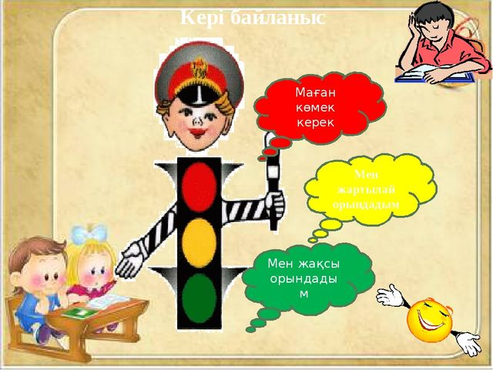  Үйге тапсырма: 31-бет №5 |  |  |  | стикер
 |  |  |  |  | .

